**Thánh Junipero Serra**

*(1713-1784)*

***Chứng nhân Đức tin giữa lòng thổ dân Hoa Kỳ***

*Lê Thiên & Lê Tinh Thông*

*Khi người Công giáo tại Hoa Kỳ cũng như trên khắp thế giới hết lòng yêu mến và trân trọng Thánh Junipero Serra, thì kẻ chống đạo càng nổi lên chống phá ngài, thậm chí đập phá các tượng chân dung ngài. Vì vậy, chúng tôi lại hân hạnh giới thiệu truyên của Vị Thánh này đến bà con trong CĐCGVN Giáo phận Metuchen qua Đặc San Xuân này.*

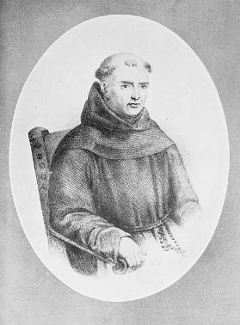

Trong những ngày tháng đại dịch Covid-19 vừa qua, tại Hoa Kỳ đã nổi lên một phong trào mệnh danh là BLM (Black Lives Matter). Phong trào này tự cho mình cái sứ mạng “phát huy và bảo vệ đời sống của người Da Đen tại Mỹ.” Một số phần tử tham gia phong trào BLM muốn biến nó thành một lực lượng bạo động khuấy động khắp nước Mỹ. Người ta nhân danh bảo vệ quyền sống của dân thiểu số da đen mà gây nên những cuộc bạo loạn điên cuồng, trong đó có việc đốt phá các nhà thờ, đập phá các tượng Thánh.

Theo Diễn Đàn Giáo Dân số 225 Tháng 8, 2020, cho đến nay, ngoài các nơi Thánh và tượng Thánh khác, tại tiểu bang California đã có 3 tượng Thánh Junipero Serra bị giật sập, bôi bẩn. Đển hình, vào tối lễ Quốc Khánh Hoa Kỳ, ngày 4/7/2020, một đám đông người da màu ở thủ phủ Sacramento đã giật sập bức tượng Thánh Junipero Serra, dùng lửa làm biến dạng khuôn mặt bức tượng và đập phá bằng búa tạ. Cũng theo DĐGD, đây là tượng thứ ba của thánh nhân bị nhóm BLM giật sâpvà hủy hoại trong những ngày gần đây.

Đọc bản tin trên, một số bạn Việt Nam hỏi: Thánh Junipero Serra là ai vậy? Chắc chắn nhiều người Công Giáo đã biết rõ về vị Thánh này. Với những ai chưa rõ về ngài, chúng tôi xin được ghi nhận vài nét đại cương về thánh nhân mà chúng tôi đã đọc được trên sách báo, cụ thể là cuốn ***“Men Who Made America - The Founders of a Nation”*** của tác giả *Daniel da Cruz* như sau:

***Junipero Serra*** sinh ngày 24, tháng 11, năm 1713, tại đảo Majorca nước Tây Ban Nha bởi một gia đình trung lưu đạo đức. Được nhận Bí tích Thánh Tẩy ngay sau khi chào đời. với tên gọi là *Miguel Jose.* Lớn lên, câu Miguel Jose theo học Trường các Cha Dòng Phanxicô tại quê nhà. Năm 15 tuổi, Jose đã có thiên hướng chọn đi tu làm linh mục. Cậu được các Cha Dòng Phanxicô đón nhận, cho đi học tại thành phố Palma, Tây Ban Nha để cậu theo đuổi ơn gọi.

Qua tuổi 30, Miguel Jose mới được thụ phong linh mục với tên gọi Dòng Phanxicô là ***JUNIPERO SERRA***. Cha Junipero Serra được phái đi truyền giáo tại Mexico trong hai thập niên 1750 và 1760. Sau đó, vào khoảng năm 1771, ngài được cử sang Hoa Kỳ, tại Miền Nam California. Cha Junipero Serra lúc bấy giờ chỉ nhằm theo đuổi một mục tiêu: Mở giáo điểm truyền giáo nhắm vào các sắc dân bản địa vùng California. Dù chân bị tai nạn lúc hoạt đồng ở Mexico, Cha Serra đi cà thọt, nhưng ngài không nản chí, luôn lặn lội kiếm tìm con chiên.

Dân bản địa (thành phần *thổ dân* gọi là người *Indians*) ở California vốn là những người dân chất phác, hiền hòa gồm nhiều sắc tộc khác nhau. Họ sống hiền hòa, lao động cần cù, thông minh, thích học hỏi và tiếp tu nhanh chóng những gì học được. Trong vòng 14 năm đầu, Cha Serra đã cảm hóa và rửa tội được 6 ngàn người gia nhập Công Giáo, trong đó có đến 5 ngàn người là những thành viên tích cực. Không ít người trong số này trở thành cán bộ nồng cốt phụ giúp Cha Serra một các đắc lực, nhiệt tình các mặt xã hội, kinh tế và tôn giáo.

[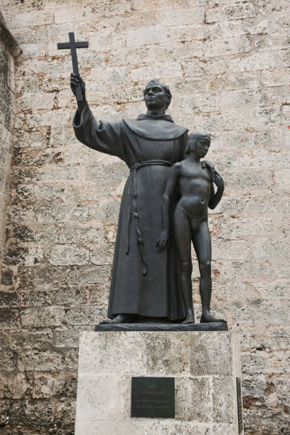](https://www.gettyimages.com/detail/photo/the-monument-of-junipero-serra-next-to-the-basilica-royalty-free-image/867052444)

Cha Junipero Serra dạy người thổ dân nói tiếng Tây Ban Nha, chỉ dẫn họ cách trồng trọt cũng như chăn nuôi và khai thác nông sản thực phẩm. Mọi thứ đều đạt kết quả khả quan khiến số thổ dân đi theo Cha Serra ngày một tăng. Cha đã phải “cầu cứu” Dòng Phanxicô từ Tây Ban Nha tăng cường một số linh mục thừa sai đến phụ giúp Cha mở thêm giáo điểm truyền giáo khắp Miền California.

Rồi để phục vụ nhu cầu tâm linh, Cha Junipero Serra dạy người bản xứ xây dựng nhà cửa kiên cố, nhất là xây dựng thánh đường. Sinh hoạt xã hội và tôn giáo xóm làng cũng như phố thị được phát huy ngày càng quy củ. Mở rộng giao thương, buôn bán trao đổi nông sản thực phẩm sang các vùng khác tận phía Đông Hoa Kỳ cùng các nước Trung-Nam Mỹ Châu.

Đặc biệt, đó là thời kỳ mà người dân ở California khám phá được những mỏ bạc, mỏ vàng đầy hứa hẹn. Chỉ tiếc là vì nền văn minh thời đó còn hạn chế, phương tiện máy móc chưa hiện đại để có thể đào sâu xuống lòng đất nơi mà các quặng mỏ “ẩn mình” tận đáy sâu không dễ khai thác. Dù vậy, người dân từ các nơi khác trên lãnh thổ Hoa Kỳ cũng như từ Nam Mỹ đã dồn dập kéo đến tạo nên phong trào tìm vàng, đào vàng náo nhiệt.

Chỉ 10 năm sau khi Cha Junipera Serra đặt chân lên California, môt thành phố mang dáng dấp “hiện đại” được mọc lên từ sáng kiến và thiết kế của Cha Junipero Serra. Ngài đặt cho thành phố ấy một tên gọi thật dài bằng tiếng Tây Ban Nha: *El Pueblo de Nuestra Senora la Reina de Los Angeles de Porciuncula – Thành phố Đức Bà Nữ Vương các Thiên Thần Porciuncula.* Cái tên gọi ấy thật khó nhớ đối với dân chúng. Người ta đã nhanh chóng rút ngắn tên gọi ấy thành cái tên ***LOS ANGELES*** cho đến nay. Rồi thì Los Angeles trở thành trung tâm kinh tế hàng đầu của cả Hoa Kỳ và thế giới cho đến ngày nay.

Quả là ĐÔ THỊ CÁC THIÊN THẦN (Los Angeles), lưu danh muôn thế hệ.

Ấy là chưa kể vô số công lao và công trình mà Cha Serra đã đóng góp cho Giáo Hội cũng như cho đất nước Hoa Kỳ để có được một vùng California trù phú, giàu mạnh, khởi sắc.

Ngày 28/8/1784, Cha Junipero Serra lìa đời ở tuổi 70 tại cứ điểm truyền giáo San Carlos, một trong những giáo điểm chính Cha Serra thiết lập.

Riêng 9 giáo điểm đầu tiên do Cha Junipero Serra quản lý đã có hơn 4,600 dân bản xứ gia nhập đạo Chúa, về sau lại có thêm hơn 6,700 Dân Bản Địa khác gia nhập đạo cho tới cuối năm 1784.

Từ thập niên 1940 đã có một trào lưu tín hữu Công Giáo Hoa Kỳ dâng thỉnh nguyện thư lên Tòa Thánh xin chính thức nhìn nhận Cha Junipero Serra là Thánh.

Năm 1988, Thánh Giáo Hoàng Gioan Phaolô II tuyên phong Chân phúc cho Cha Junipero Serra. Đến năm 2015, Đức Thánh Cha Phanxicô tôn vinh ngài là Hiển Thánh.

Ngày 23/7/2015, nhân chuyến tông du Hoa Kỳ, ĐTC Phanxicô cử hành Thánh lễ đại trào trọng thể tại Vương cung Thánh Đường Đền Thờ Quốc Gia Đức Mẹ Vô NHiễm ở Thủ đô Washington, chính thức làm lễ tuyên phong Chân phúc Junipero Serra là hiển thánh.

Trong Thánh lễ hôm ấy, ĐTC Phanxicô nhấn mạnh với cộng đồng dân Chúa nước Mỹ và khắp thế giới rằng *“Thánh Serra đã tìm moi cách bênh vực phẩm giá người thổ dân ở đây cũng như cộng đồng của họ. Chính ngài [Thánh Serra] là người đã che chở người dân bản địa khỏi bị ngược đãi và lạm dụng.”*

*Chúng ta nguyện xin Thánh* ***Junipero Serra*** cầu bầu cùng Chúa cho mọi sắc dân trên đất nước Hoa Kỳ biết sống tinh thần đồng cảm để không còn nữa những cảnh ngược đãi, lạm dụng và bạo loạn vì chủng tộc hay vì bất cứ lý do trần tục nào khác.

*Lê Thiên & Lê Tinh Thông*